1. pielikums
Projekta iesnieguma atlases nolikumam

6.1.1. specifiskā atbalsta mērķa "Pārejas uz klimatneitralitāti radīto ekonomisko, sociālo un vides seku mazināšana visvairāk skartajos reģionos" 6.1.1.8. pasākuma "Pašvaldību un reģionu speciālistu prasmju paaugstināšana klimatneitrālas ekonomikas un sociālekonomisko seku saistībā ar klimata pārmaiņām mazināšanas jautājumos” (turpmāk – Pasākums) projekta iesnieguma aizpildīšanas metodika (turpmāk – metodika)

Metodika ir sagatavota, ievērojot Ministru kabineta 2023.gada 17.oktobra Nr.594 "Eiropas Savienības kohēzijas politikas programmas 2021.–2027. gadam 6.1.1. specifiskā atbalsta mērķa "Pārejas uz klimatneitralitāti radīto ekonomisko, sociālo un vides seku mazināšana visvairāk skartajos reģionos" 6.1.1.8. pasākuma "Pašvaldību un reģionu speciālistu prasmju paaugstināšana klimatneitrālas ekonomikas un sociālekonomisko seku saistībā ar klimata pārmaiņām mazināšanas jautājumos" īstenošanas noteikumi (turpmāk – MK noteikumi), projektu iesniegumu atlases nolikumā (turpmāk – atlases nolikums) un projektu iesniegumu vērtēšanas kritēriju piemērošanas metodikā iekļautos skaidrojumus. Projekta iesniegumu sagatavo un iesniedz Kohēzijas politikas fondu vadības informācijas sistēmā (turpmāk – KPVIS) https://projekti.cfla.gov.lv/.
Visus projekta iesnieguma datu laukus aizpilda latviešu valodā. Projekta iesniegumam pievieno visus atlases nolikumā minētos pielikumus un, ja nepieciešams, papildu pielikumus, uz kuriem projekta iesniedzējs atsaucas projekta iesniegumā. Papildu informācija par iesniedzamo dokumentu noformēšanu norādīta atlases nolikuma III sadaļā “Projektu iesniegumu noformēšanas un iesniegšanas kārtība”.
Aizpildot projekta iesniegumu, jānodrošina sniegtās informācijas saskaņotība starp visām projekta iesnieguma sadaļām un pielikumiem, kurās tā minēta vai uz kuru atsaucas.
Metodika ir veidota atbilstoši projekta iesnieguma sadaļām, skaidrojot, kāda informācija projekta iesniedzējam jānorāda attiecīgajos projekta iesnieguma sadaļas datu laukos. Visi projekta iesnieguma aizpildīšanas ieteikumi, paskaidrojumi un atsauces uz normatīvajiem aktiem ir noformēti “zilā krāsā”, papildus tehniskas norādes noformētas “pelēkā krāsā”.
Papildus, aizpildot projekta iesniegumu KPVIS, izmantojama KPVIS elektroniskā lietotāju rokasgrāmata (eLRG) - https://elrg.cfla.gov.lv/, kurā pieejamas aktuālās KPVIS funkcionalitāšu tehniskās un biznesa lietošanas instrukcijas, t. sk. par KPVIS ekrānskatiem, specifiskām datu ievades prasībām un pielietojamiem risinājumiem.

Vēršam uzmanību, ka metodikā iekļautajiem KPVIS ekrānskatiem ir tikai informatīvs raksturs ar mērķi sniegt priekšstatu par attiecīgās sadaļas vizuālo izskatu un tie pilnībā neatspoguļo 6.1.1.8.pasākuma nosacījumus.

Projekta iesniegums

SADAĻA - PROJEKTA IESNIEDZĒJS

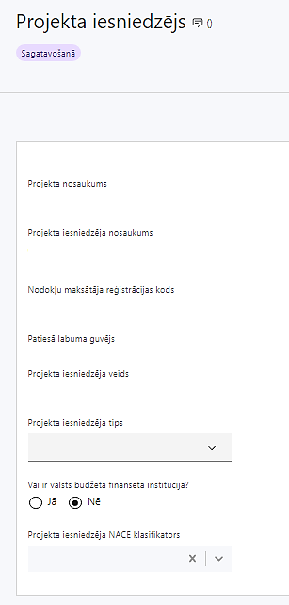 | Projekta nosaukums  Ievada informāciju  Projekta nosaukums nedrīkst pārsniegt vienu teikumu. Tam kodolīgi jāatspoguļo projekta mērķis.
Projekta iesniedzēja nosaukums
Lauks tiek automātiski aizpildīts
Norāda projekta iesniedzēja juridisko nosaukumu.

Projekta iesniedzējs atbilstoši MK noteikumu 13.punktam ir Vides aizsardzības un reģionālās attīstības ministrija
Nodokļu maksātāja reģistrācijas kods
Lauks tiek automātiski aizpildīts
Patiesā labuma guvējs
Lauks tiek automātiski aizpildīts
Projekta iesniedzēja veids
Lauks tiek automātiski aizpildīts
Projekta iesniedzēja tips
Izvēlas atbilstošo no klasifikatora:
- lielais uzņēmums
- MVU
- N/A
Norāda N/A, jo uz šajā Pasākumā noteikto projekta iesniedzēju neattiecas Regulas 651/2014 1.pielikuma nosacījumi.
Vai ir valsts budžeta finansēta institūcija?
Izvēlas atbilstošo no klasifikatora:
- Jā – finansējuma saņēmējs, kas saņem projekta priekšfinansējumu no valsts budžeta līdzekļiem,
- Nē – visi pārējie.
Norāda “Jā”, ņemot vērā, ka projekta iesniedzējs saņem projekta priekšfinansējumu no valsts budžeta līdzekļiem.
Projekta iesniedzēja NACE klasifikators
Ievada informāciju
Projekta iesniedzējs no NACE 2. redakcijas klasifikatora, kas pieejams Centrālās statistikas pārvaldes tīmekļa vietnē (http://www.csb.gov.lv/node/29900/list) izvēlas savai pamatdarbībai atbilstošo ekonomiskas darbības kodu atbilstoši NACE 2.redakcijai. Ja uz projekta iesniedzēju attiecas vairākas darbības, šajā datu laukā norāda galveno pamatdarbību.

SADAĻA - PROJEKTA APRAKSTS

Vispārīgi

1.1. Kopsavilkums (informācija par projektā plānotajām darbībām, izmaksām, projekta īstenošanas laiku, kas publicējama vietnē esfondi.lv)

Šajā sadaļā projekta iesniedzējs sniedz visaptverošu, īsu un strukturētu projekta būtības kopsavilkumu, kas jebkuram interesentam sniedz ieskatu par to, kas projektā plānots, t.sk. norāda informāciju:

- par projekta mērķi (īsi);
- par galvenajām projekta darbībām (īsi, atbilstoši projekta iesnieguma sadaļā “Darbības” paredzētajam);
- par plānotajiem rezultātiem;
- par projekta kopējām izmaksām un dalījumā pa finansēšanas avotiem (atbilstoši MK noteikumu 11.punktā noteiktajam);
- par projekta īstenošanas laiku – norādot plānoto īstenošanas sākuma un beigu datumu (gads, mēnesis), (atbilstoši projekta iesnieguma sadaļā “Īstenošanas grafiks” paredzētajam);

- Šī informācija par projektu pēc projekta iesnieguma apstiprināšanas tiks publicēta Eiropas Savienības fondu vadošās iestādes tīmekļa vietnē www.esfondi.lv.

- Par projekta īstenošanas sākumu uzskatāms plānotais vienošanās par projekta īstenošanu noslēgšanas datums.

- Atbilstoši MK noteikumu 25.punktam projektu īsteno ne ilgāk kā līdz 2029.gada 31.decembrim.

1.2. Projekta mērķis

Šajā sadaļā projekta iesniedzējs identificē un apraksta:

- Projekta mērķi un tā pamatojumu, tam jābūt atbilstošam pasākuma mērķim, kas norādīts MK noteikumu 6. punktā;
- Problēmas risinājumu, tai skaitā:
- identificē problēmu, norāda tās aktualitāti, īsi raksturo pašreizējo situāciju un pamato, kāpēc identificēto problēmu nepieciešams risināt konkrētajā laikā un vietā, kā arī norāda paredzamās sekas, ja projekts netiks īstenots;

- sniedz informāciju par to, kā ir paredzēts sasniegt Pasākuma mērķi – paaugstināt pašvaldību un reģionu speciālistu prasmes, lai nodrošinātu virzību uz klimatneitrālu ekonomiku un mazinātu riskus saistībā ar klimata pārmaiņām visvairāk skartajos reģionos, veicinot sociālekonomisko seku mazināšanu;

- apraksta, kā projekta ietvaros paredzēts risināt identificēto problēmu un kāpēc projektā plānotās darbības spēs visefektīvāk sasniegt projekta mērķi.

! Atlasē tiek atbalstīts projekts, kura mērķis atbilst MK noteikumu 6.punktā noteiktajam, tai skaitā:

- projekta iesniedzējs argumentēti pamato, kā projekts un tajā plānotās darbības atbilst Pasākuma mērķim un kā projekta īstenošana dos ieguldījumu Pasākuma mērķa sasniegšanā;
- sasniedzamam, t.i., projektā noteikto darbību īstenošanas rezultātā to var sasniegt. Definējot projekta mērķi, jāievēro, ka projekta mērķim ir jābūt atbilstošam projekta iesniedzēja kompetencei un tādam, kuru ar pieejamiem resursiem var sasniegt projektā plānotā termiņā;
- atbilstošam projekta mērķa grupai un projekta problēmsituācijai un tās risinājumam.

- Atlasē tiek atbalstīts projekts, kurā mērķa grupa atbilst pasākuma mērķa grupai, kas noteikta MK noteikumu 7.punktā - Kurzemes, Latgales, Vidzemes un Zemgales statistiskā reģiona (saskaņā ar 2022. gada 25. novembrī spēkā esošo Statistiski teritoriālo vienību nomenklatūras 3. līmeņa (NUTS 3. līmenis) klasifikāciju) un to pašvaldību speciālisti, t.sk., to pašvaldību kapitālsabiedrību speciālisti, kas pilda pašvaldības deleģētos pārvaldes uzdevumus.
- Projekta iesniedzējs projekta iesniegumā sniedz informāciju par kārtību, kādā finansējuma saņēmējs (pēc vienošanās noslēgšanas) nodrošinās atbildības uzņemšanos par sadarbības partnera pienākumu un funkciju izpildi projekta īstenošanā.
- Lai projekta iesniegums tiktu apstiprināts atbilstoši izvirzītajiem specifiskajiem atbilstības kritērijiem:

- projektu paredzēts īstenot katrā Statistiski teritoriālo vienību nomenklatūras 3.līmeņa reģionā (Kurzeme, Latgale, Vidzeme, Zemgale), ievērojot Taisnīgas pārkārtošanās teritoriālajā plānā noteikto atbalstāmo statistisko reģionu teritoriju tvērumu, lai, organizējot projekta ietvaros paredzētās mācību programmas, tajās būtu iespēja piedalīties pašvaldību un reģionu speciālistiem no katra atbalstāmā reģiona un tajā ietilpstošajām pašvaldībām;
- sniedz informāciju, ka projektā ir paredzētas darbības, kas veicina horizontālā principa “Vienlīdzība, iekļaušana, nediskriminācija un pamattiesību ievērošana” īstenošanu.

  - Projekta īstenošanas vieta
Vai projekta īstenošanas vieta ir visa Latvija?

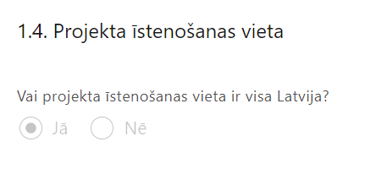 | Lauks tiek automātiski aizpildīts  "Jā"

Mērķa grupas apraksts

Šajā sadaļā projekta iesniedzējs apraksta:
- projekta mērķa grupu, uz kuru attieksies projekta darbības un kuru tieši ietekmēs projekta rezultāti;
- Projekta mērķa grupai jāatbilst Pasākuma mērķa grupai, kas noteikta MK noteikumu 7.punktā – Kurzemes, Latgales, Vidzemes un Zemgales statistiskā reģiona un to pašvaldību speciālisti, t.sk., pašvaldību kapitālsabiedrību speciālisti, kas pilda pašvaldības deleģētos pārvaldes uzdevumus
- mērķa grupas problēmu un tās vajadzības;
- kā projekta ietvaros paredzēts risināt identificēto problēmu un kāpēc projektā plānotās darbības spēs visefektīvāk atrisināt mērķa grupas problēmu, t.i. pamato projekta darbību saistību ar mērķa grupas vajadzībām.
- Atlasē tiek atbalstīts projekts, kurā:
- ietverta informācija kā paredzēts sadarbībā ar sadarbības partneriem informēt mērķa grupu par kvalifikācijas paaugstināšanas vai pārkvalifikācijas pasākumiem, izmantojot mērķa grupai atbilstošus komunikācijas kanālus un metodes informēšanai;
- projekta iesniegumā ir norādīts, kā tiks nodrošināta reģionu un to pašvaldību speciālistu, t.sk., pašvaldību kapitālsabiedrību speciālistu, kas pilda pašvaldības deleģētos pārvaldes uzdevumus, caurspīdīga un godīga atlase, lai nodrošinātu visaptverošu atbalstu 6.1.1.8.pasākuma mērķa grupai.

Projekta īstenošana un vadība

2.1. Projekta administrēšanas kapacitāte
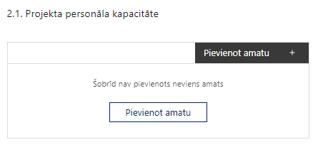 | Pievieno amatu.  Var pievienot vairākus amatus, katram izveidojot atsevišķu tabulu.

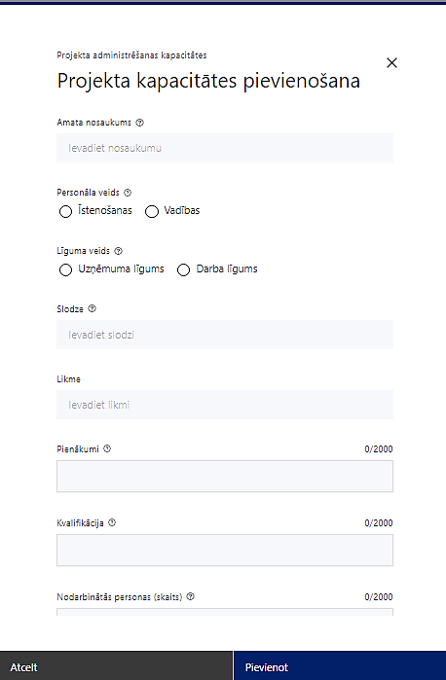 | Amata nosaukums  Ievada informāciju  Norāda amata nosaukumu
Personāla veids
Izvēlnē atzīmē atbilstošo:
- īstenošanas
- vadības
Vai projektā paredzētas atlīdzības izmaksas projekta vadībai?
Izvēlnē atzīmē atbilstošo
Līguma veids
Izvēlnē atzīmē atbilstošo:
- uzņēmuma līgums
- darba līgums
Slodze
Ievada informāciju
Norāda amatā nodarbinātās personas slodzi projektā
Likme
Ievada informāciju
Norāda amatā nodarbinātās personas likmi projektā
Pienākumi
Ievada informāciju
Norāda amatā nodarbinātās personas pienākumus projektā
Kvalifikācija
Ievada informāciju
Norāda amatā nodarbinātai personai izvirzītās kvalifikācijas, pieredzes un kompetences prasības
Nodarbināto personu skaits
Ievada informāciju
Norāda atbilstošajā amatā nodarbināto skaitu
Šajā sadaļā projekta iesniedzējs:
- sniedz informāciju par projekta vadības un īstenošanas procesa organizēšanai nepieciešamo personālu;
- apraksta to piesaistes veidu, pienākumus, nepieciešamo kvalifikāciju, tai skaitā pieredzi un kompetenci.
- Norādītajai informācijai ir jāliecina par to, ka prasības projekta vadības un īstenošanas personālam ir pietiekamas, lai nodrošinātu projekta vadības un īstenošanas procesa norisi.

2.2. Projekta īstenošanas kapacitāte
Šajā sadaļā projekta iesniedzējs:
- apraksta projekta vadības un īstenošanas procesu un tā organizēšanu;
- sniedz informāciju par projekta vadībai un īstenošanai nepieciešamo un pieejamo materiāltehnisko nodrošinājumu;
- ja projekta iesnieguma attiecināmajās izmaksās ir paredzēta jaunradītas darbavietas aprīkojuma iegāde:
  - sniedz detalizētu informāciju par nepieciešamo materiāltehnisko līdzekļu veidiem un skaitu, norādot, ko plānots iegādāties vai nomāt projekta ietvaros, kā arī precīzu materiāltehniskā nodrošinājuma piesaistes veidu,
  - norāda, ka ir ievērots saimnieciskā izdevīguma princips (projekta iesniedzējam ir jāizvērtē vai saimnieciski izdevīgāk ir darba vietas aprīkojumu pirkt vai nomāt) .

Projekta īstenošanas/uzraudzības shēmas apraksts
Šajā sadaļā projekta iesniedzējs sniedz informāciju par projekta vadības un uzraudzības sistēmu, tajā skaitā par to, kā tiks nodrošināta, sadarbība ar projekta īstenošanas sadarbības partneriem.

2.3. Projekta finansiālā kapacitāte
Šajā sadaļā projekta iesniedzējs:
- raksturo projekta finansiālo kapacitāti;
- sniedz informāciju par pieejamajiem finanšu līdzekļiem plānotā projekta īstenošanai, t.sk., norāda, vai projekta attiecināmajās izmaksās ir iekļauts pievienotās vērtības nodoklis (turpmāk – PVN) atbilstoši Regulas 2021/1060 64. panta 1.punkta “c” apakšpunktā ietvertajiem nosacījumiem;
- apliecina, ka pasākuma ietvaros īstenos projektu, kas nav saistīts ar saimnieciskās darbības veikšanu.

- Atlasē projekta finanšu kapacitāte tiek vērtēta kā pietiekama, ja ir norādīts, ka:
- projekta izdevumus finansēs no 74.resora “Gadskārtēja valsts budžeta izpildes procesā pārdalāmais finansējums” programmā 80.00.00 “Nesadalītais finansējums Eiropas Savienības politiku instrumentu un pārējās ārvalstu finanšu palīdzības līdzfinansēto projektu un pasākumu īstenošanai” un valsts budžeta ilgtermiņa saistībās paredzētajiem līdzekļiem;
- īstenojot projektu maksājumus veiks no projekta īstenošanai saņemtajiem starpposma maksājumiem, kas sastāda 100% no projektā paredzētā Taisnīgas pārkārtošanās fonda finansējuma un valsts budžeta līdzfinansējuma kopsummas, tai skaitā pamatojot nepārtrauktas finanšu plūsmas nodrošināšanu projekta ieviešanai tā plānotajā apjomā un termiņā.
- Atlasē atbilstoši MK noteikumu 23.punktā noteiktajam PVN, kas tiešā veidā saistīts ar projektu, uzskatāms par attiecināmām izmaksām saskaņā ar Regulas 2021/1060 64.panta 1. punkta "c" apakšpunktā ietvertajiem nosacījumiem.

2.4. Projekta risku izvērtējums
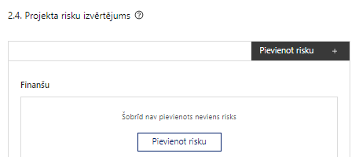 | Pievieno risku.  Var pievienot vairākus riskus, katram izveidojot atsevišķu tabulu

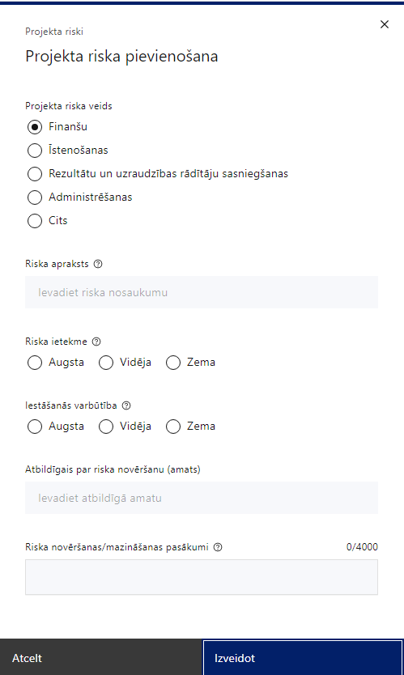 | Projekta riska veids  Izvēlnē atzīmē atbilstošo:  - finanšu,  - īstenošanas,  - rezultātu un uzraudzības rādītāju sasniegšanas,  - administrēšanas,  - cits.
Riska apraksts
Ievada informāciju
Definē riska nosaukumu un sniedz tā aprakstu
Riska ietekme
Izvēlnē atzīmē atbilstošo riska ietekmes līmeni:
- augsts,
- vidējs
- zems.
Iestāšanās varbūtība
Izvēlnē atzīmē atbilstošo riska iestāšanās varbūtības līmeni:
- augsts,
- vidējs,
- zems.
Atbildīgais par riska novēršanu (amats)
Ievada informāciju
Norāda atbildīgā amatu
Riska novēršanas/mazināšanas pasākumi
Ievada informāciju
Sniedz riska novēršanas/mazināšanas pasākuma aprakstu un īstenošanas biežumu

Šajā sadaļā projekta iesniedzējs:
- identificē un analizē projekta īstenošanas riskus vismaz šādā griezumā: finanšu, īstenošanas, rezultātu un uzraudzības rādītāju sasniegšanas, administrēšanas riski. Var norādīt arī citus riskus;
- sniedz katra riska aprakstu, t.i., konkretizē riska būtību, kā arī raksturo, kādi apstākļi un informācija pamato tā iestāšanās varbūtību;
- norāda riska ietekmes līmeni uz projekta ieviešanu un mērķa sasniegšanu. Novērtējot riska ietekmes līmeni, ņem vērā tā ietekmi uz projektu kopumā – projekta finanšu resursiem, projektam atvēlēto laiku, plānotajām darbībām, rezultātiem un citiem projektam raksturīgiem faktoriem. Izmanto šādu risku ietekmes novērtēšanas skalu:
- riska ietekme ir augsta, ja riska iestāšanās gadījumā tam ir ļoti būtiska ietekme un ir būtiski apdraudēta projekta ieviešana, mērķu un rādītāju sasniegšana, būtiski jāpalielina finansējums vai rodas apjomīgi zaudējumi;
- riska ietekme ir vidēja, ja riska iestāšanās gadījumā, tas var ietekmēt projekta īstenošanu, kavēt projekta sekmīgu ieviešanu un mērķu sasniegšanu;
- riska ietekme ir zema, ja riska iestāšanās gadījumā tam nav būtiskas ietekmes un tas neietekmē projekta ieviešanu;
- analizē riska iestāšanās varbūtību un biežumu projekta īstenošanas laikā vai noteiktā laika periodā, piemēram, attiecīgās darbības īstenošanas laikā, ja risks attiecināms tikai uz konkrētu darbību. Riska iestāšanās varbūtībai izmanto šādu skalu:
- iestāšanās varbūtība ir augsta, ja ir droši vai gandrīz droši, ka risks iestāsies, piemēram, reizi gadā;
- iestāšanās varbūtība ir vidēja, ja ir iespējams (diezgan iespējams), ka risks iestāsies, piemēram, vienu reizi projekta laikā;
- iestāšanās varbūtība ir zema, ja mazticams, ka risks iestāsies, var notikt tikai ārkārtas gadījumos;
- norāda projekta iesniedzēja plānotos un ieviešanas procesā esošos pasākumus, kas mazina riska ietekmes līmeni vai mazina iestāšanās varbūtību, tai skaitā norāda informāciju par pasākumu īstenošanas biežumu. Izstrādājot pasākumus, jāņem vērā, ka pasākumiem ir jābūt reāliem, ekonomiskiem (izmaksām ir jābūt mazākām nekā iespējamie zaudējumi), koordinētiem visos līmeņos un atbilstošiem projekta iesniedzēja izstrādātajiem vadības un kontroles pasākumiem (iekšējiem normatīvajiem aktiem), kas nodrošina kvalitatīvu projekta ieviešanu.

2.5. Projekta saturiskā saistība ar citiem projektiem
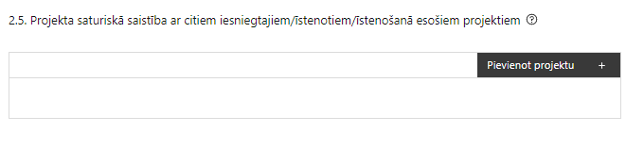 |  | Pievieno projektu.  Var pievienot vairākus projektus, katram izveidojot atsevišķu tabulu
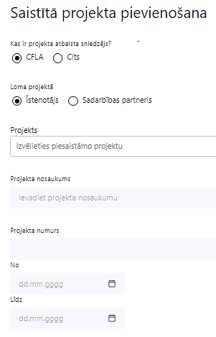  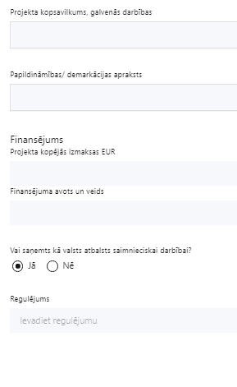 | Kas ir projekta atbalsta sniedzējs?  Izvēlnē atzīmē atbilstošo:  CFLA,  cits
Lomas projektā

Izvēlnē atzīmē atbilstošo:

projekta īstenotājs,

sadarbības partneris
Projekts

Izvēlnē atzīmē atbilstošo projektu no saraksta vai atzīmē “Projekts nav sarakstā” un ievada informāciju par saistīto projektu
Projekta nosaukums
Ievada informāciju
Norāda saistītā projekta nosaukumu
Projekta numurs
Ievada informāciju
Norāda saistītā projekta numuru
Īstenošanas periods no-, - līdz
Datuma izvēles laukā izvēlas datumu no kalendāra

Ievada saistītā projekta īstenošanas periodu
Projekta kopsavilkums, galvenās darbības

Ievada informāciju

Sniedz visaptverošu, strukturētu projekta būtības kopsavilkumu, norādot galvenās projekta darbības.
Papildināmības/demakrācijas apraksts

Ievada informāciju

Apraksta plānoto darbību un izmaksu demarkāciju, ieguldījumu sinerģiju.
Finansējums
Ievada informāciju
Norāda projekta kopējās izmaksas EUR
Finansējuma avots un veids
Ievada informāciju
Norāda finansējuma avotus un veidu (valsts/ pašvaldību budžets, ES fondi, cits)
Vai saņemts kā valsts atbalsts saimnieciskai darbībai?
Izvēlnē atzīmē atbilstošo: jā vai nē
Regulējums
Ievada informāciju. Lauks ir redzams, ja jautājumā “Vai saņemts kā valsts atbalsts saimnieciskai darbībai?” atzīmēts “Jā”.
Norāda valsts atbalsta regulējumu saskaņā ar kuru atbalsts sniegts (Vairāk informācijas par valsts atbalsta regulējumu - https://www.cfla.gov.lv/lv/valsts-atbalsta-regulejums)
Šajā sadaļā projekta iesniedzējs:
- sniedz informāciju par saistītajiem projektiem, ja tādi ir, norādot informāciju par citiem Eiropas Savienības struktūrfondu un Kohēzijas fonda 2014.-2020.gada plānošanas perioda un Eiropas Savienības fondu 2021. – 2027.gada plānošanas perioda specifisko atbalsta mērķu projektiem, finanšu instrumentiem un atbalsta programmām, ar kuriem saskata papildināmību/demarkāciju. Kā arī norāda, kā tiks nodrošināta plānoto ieguldījumu norobežošana (demarkācija) no citu valsts, ārvalstu un ES finanšu atbalsta instrumentu ieguldījumiem.

- Lai projekta iesniegums tiktu apstiprināts atbilstoši izvirzītajiem kritērijiem un MK noteikumu 26.punktam, projekta iesniegumā ir pamatota plānoto darbību papildinātība, sinerģija un nepārklāšanās ar Eiropas Savienības fondu projektiem (ja attiecināms).

2.6. Projekta saturiskā saistība ar citiem projektiem
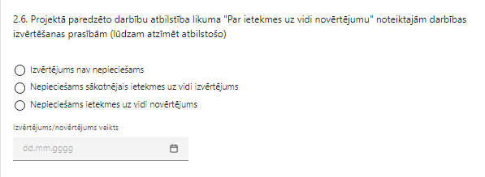

SADAĻA – DARBĪBAS

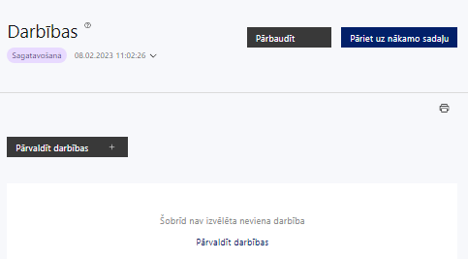 | Izmantojot funkciju “Pārvaldīt darbības” izvēlas projekta darbības

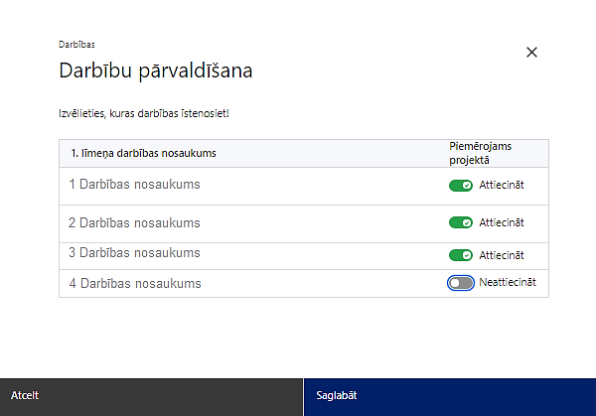 | No Pasākuma definētajām darbībām/apakšdarbībām izvēlās projektā plānotās darbības/apakšdarbības, veicot atzīmi “Attiecināt”.

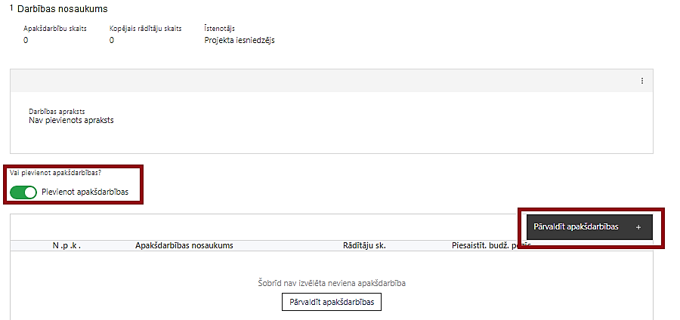  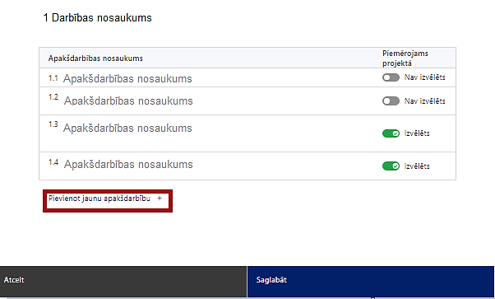  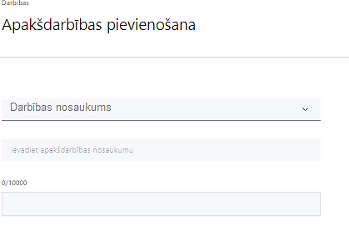  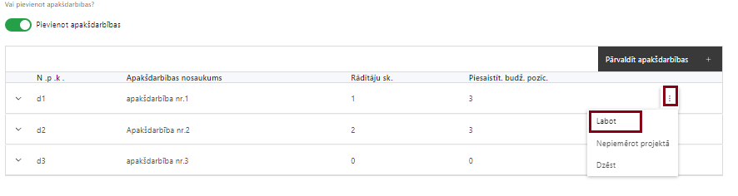 | Nepieciešamības gadījumā definē jaunu apakšdarbību, veicot atzīmi “Pievienot apakšdarbības” sniedzot tās aprakstu un nosakot rezultātus.  No attiecīgajai darbībai definētajām apakšdarbībām (ja attiecināms), veicot atzīmi “Izvēlēts”, izvēlas attiecīgās apakšdarbības, kuras tiks īstenotas projektā.  Ja nepieciešams, tad attiecīgajai darbībai izveido papildu apakšdarbību, veicot atzīmi “Pievienot apakšdarbību”, norādot attiecīgās apakšdarbības nosaukumu, sniedzot tās aprakstu un nosakot plānotos rezultātus.  Caur funkciju “Labot” pievieno darbības/apakšdarbības aprakstu

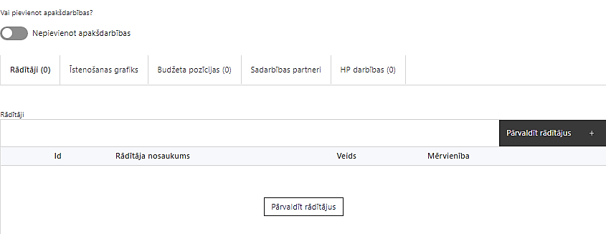 | Izveidotajām darbībām/apakšdarbībām:  - apakšsadaļa “Rādītāji” atzīmē rādītājus, kuri attiecas uz konkrēto darbību, un/vai pievieno darbības rezultātu, tā mērvienību un skaitu (izmantojot funkciju “Labot”);  - apakšsadaļā “Īstenošanas grafiks” attiecīgajai darbībai/apakšdarbībai, izmantojot funkcionalitāti norāda atbilstošo īstenošanas periodu;  - apakšsadaļā “Budžeta pozīcijas” automātiski tiek ielasītas piesaistās projekta budžeta pozīcijas (izmaksas).  - Izmaksu pozīciju piesaistīšana jāveic sadaļā “Projekta kopsavilkums” attiecīgajai izmaksu pozīcijai kolonnā “Projekta darbības numurs” izvēloties attiecīgās definētās darbības numuru/nosaukumu  - apakšsadaļā “Sadarbības partneri” ievada informāciju par piesaistīto sadarbības partneri (ja attiecināms).  Izvēlas:  - Nav sadarbības partneris;  - Kopā ar sadarbības partneri;  - Sadarbības partneris.  Sadarbības partneri var piesaistīt izmantojot funkciju “Pārvaldīt partnerus”.  - Informācijai par sadarbības partneri ir jābūt ievadītai pirms sadarbības partnera piesaistīšanas attiecīgajai darbībai vai apakšdarbībai.

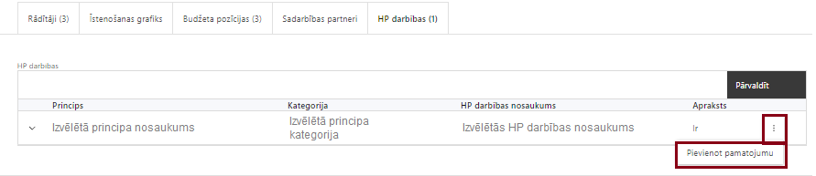 | - apakšsadaļā “HP darbības” atzīmē HP “VINPI” darbības, kas tiks īstenotas līdz ar projekta darbību/apakšdarbību (ja attiecināms).  Caur funkciju “Pievienot pamatojumu” pievieno izvēlētās HP “VINPI” darbības aprakstu, norādot un raksturojot konkrētas aktivitātes, kas tiks īstenotas attiecīgās darbības/apakšdarbības ietvaros, pamatojot HP “VINPI” principu ievērošanu un prasību izpildi.

Šajā sadaļā projekta iesniedzējs:
- nosaka projekta ietvaros sasniedzamos:
- programmas iznākuma un rezultāta rādītājus;
- horizontālā principa “Vienlīdzība, iekļaušana, nediskriminācija un pamattiesību ievērošana” rādītājus;
- projektu darbību rezultātus, kas definējami projekta līmenī;
- nosaka plānoto rādītāju sasniedzamās vērtības, kā arī rādītājiem/rezultātiem, kuri nav definēti SAMP līmenī, norāda mērvienību;
- aprakstīta, kuras no projektā plānotajām darbībām veiks sadarbības partneris, skaidri nodalot abu iesaistīto pušu atbildības jomas, apraksta sadarbības modeli, t.sk. atskaitīšanās kārtību. Gadījumā, ja sadarbības partneris veic saimniecisko darbību, projekta iesniegumā ir sniegts skaidrojums par projekta darbību un ar tām saistīto izmaksu nošķirtību no saimnieciskās darbības;
- horizontālā principa “Vienlīdzība, iekļaušana, nediskriminācija un pamattiesību ievērošana” (VINPI) rādītājiem norāda vismaz divas specifiskā horizontālā principa “Vienlīdzība, iekļaušana, nediskriminācija un pamattiesību ievērošana” darbības.
Projekta rādītājus izmanto sadaļā “Darbības”, norādot, ar kādām darbībām rādītāji tiks sasniegti.

Sasniedzamiem rādītājiem atbilstoši normatīvajos aktos par attiecīgā Eiropas Savienības kohēzijas politikas programmas specifiskā atbalsta mērķa vai pasākuma īstenošanu norādītajiem jābūt:
- atbilstoši MK noteikumu 8.punktā noteiktajiem rādītājiem;
- izmērāmiem;
- rādītāju tabulā norādītajām vērtībām loģiski jāizriet no projektā plānotajām darbībām;
- jāsniedz ieguldījumu mērķa sasniegšanā.
Atlasē tiek atbalstīts projekts, kuram sasniedzamie rādītāji ir noteikti atbilstoši MK noteikumu 8.punktā noteiktajiem rādītājiem:
- programmas iznākuma rādītājs – īstenotas reģionāla mēroga mācību programmas pašvaldību un reģionu speciālistu kvalifikācijas paaugstināšanai vai pārkvalifikācijai - četras programmas (pasākumu kopums – darba grupas, semināri, kampaņas, konferences, pieredzes apmaiņas vai citi pasākumi);
- programmas rezultāta rādītājs – pašvaldību un reģionu speciālisti ar pilnveidotām zināšanām un prasmēm klimatneitrālas ekonomikas un ar klimata pārmaiņām saistīto sociālekoniomisko seku mazināšanas jautājumos - vismaz 190 pašvaldību un reģionu speciālisti, t.sk., elastības finansējuma ietvaros 12 speciālisti.
- plānotas vismaz trīs vispārīgās horizontālā principa “Vienlīdzība, iekļaušana, nediskriminācija un pamattiesību ievērošana” (turpmāk - HP) un trīs specifiskās HP darbības.
Paredzēti vismaz divi HP rādītāji:
- izstrādāto vai pilnveidoto stratēģiju, izglītības programmu, metodisko līdzekļu, vadlīniju, mācību līdzekļu, t.sk. digitālo, mediju kampaņu, semināru un komunikācijas pasākumu skaits, kuros ir integrēti jautājumi par dzimumu līdztiesību, personu ar invaliditāti vienlīdzīgām iespējām, diskriminācijas novēršanu vecuma, etniskās piederības u.c. iemeslu dēļ, kā arī pamattiesību jautājumi, tostarp par tiesiskajiem un praktiskajiem aspektiem (VINPI_02.1);
- personu skaits, kuras ir piedalījušās apmācību programmās, kurās integrēti jautājumi par dzimumu līdztiesību, personu ar invaliditāti vienlīdzīgām iespējām, diskriminācijas, novēršanu vecuma, etniskās piederības u.c. iemeslu dēļ, kā arī pamattiesību jautājumi, tostarp par tiesiskajiem un praktiskajiem aspektiem (VINPI_03).
Vispārīgo darbību piemēri:
- projekta vadības un īstenošanas personāla atlase tiks nodrošināta bez jebkādas tiešas vai netiešas diskriminācijas — neatkarīgi no personas rases, ādas krāsas, dzimuma, vecuma, invaliditātes, reliģiskās, politiskās vai citas pārliecības, nacionālās vai sociālās izcelsmes, mantiskā vai ģimenes stāvokļa, seksuālās orientācijas vai citiem apstākļiem;
- tiks piedāvāts elastīgais vai attālinātais darbs personām, kuru aprūpē ir ģimenes locekļi (pieaugušie un/vai bērni);
- sievietēm un vīriešiem tiks nodrošināta vienāda samaksa par vienādas vērtības darbu (t.sk. piemērota vienlīdzīga bonusu sistēma, veselības apdrošināšana u.c.);
- īstenojot projekta komunikācijas aktivitātes, tiks izvēlēta valoda un vizuālie tēli, kas mazina diskrimināciju un stereotipu veidošanos (skat. metodisko materiālu “Ieteikumi diskrimināciju un stereotipus mazinošai komunikācijai ar sabiedrību”, https://www.lm.gov.lv/lv/vadlinijas-rekomendacijas-informativie-materiali );
- publiskajā telpā, t.sk. tīmeklī, pieejamajā informācijā tiks nodrošināts, ka tās saturam var piekļūt seniori un/vai cilvēki ar funkcionāliem traucējumiem, izmantojot vairākus sensoros (redze, dzirde, tauste) kanālus (skat. VARAM vadlīnijas “Tīmekļvietnes izvērtējums atbilstoši digitālās vides piekļūstamības prasībām (WCAG 2.1 AA)” https://pieklustamiba.varam.gov.lv/ );
- kur tas ir attiecināms un atbilstošs ieguldījumu specifikai, īsteno sociāli atbildīgu iepirkumu - pērkot ētiski ražotus produktus un pakalpojumus un izmantojot publiskās iepirkumu procedūras (priviliģētais iepirkums), lai radītu darbvietas, pienācīgus darba apstākļus, sekmētu sociālo un profesionālo iekļautību, kā arī veicinātu labākus darba nosacījumus cilvēkiem ar invaliditāti un nelabvēlīgā situācijā esošiem cilvēkiem (piemēram, pasākumu rīkošanai nolikumā tiks paredzēta prasība par telpu un satura piekļūstamību, ēdināšanas pakalpojuma nodrošināšanai tiks piesaistīts sociālais uzņēmums, kurš nodarbina cilvēkus ar invaliditāti u.c.);
- tiks nodrošināts, ka prasībās pakalpojuma sniedzējam (Iepirkuma nolikumos) tiek izvirzīta prasība nodrošināt, ka konkrētajai pakalpojuma sniegšanas vietai/videi/objektam/pasākuma norises vietai ir iespēja fiziski piekļūt un to var izmantot cilvēki ar dažādiem funkcionāliem traucējumiem patstāvīgi.
Specifisko darbību, kas risinās identificētās mērķa grupas vajadzības un problēmas un veicinās vienlīdzību, iekļaušanu, nediskrimināciju un pamattiesību ievērošanu, piemēri:
- mācību un metodisko līdzekļu saturs tiks veidots, ievērojot dzimumu līdztiesības principus, īpašu uzmanību veltot sabiedrībā valdošo stereotipu par dzimumu lomu sadalījumu izskaušanai un nepieļaujot stereotipisku dzimumu attēlojumus mācību līdzekļos (piemēram: sieviete – sociālā darbiniece, vīrietis – iestādes vadītājs);
- semināru, mācību, darbnīcu un konferenču saturā tiks integrēti vienlīdzīgu iespēju un nediskriminācijas jautājumi;
- tiks nodrošināti konsultatīva rakstura pasākumi par personu ar invaliditāti vienlīdzīgu iespēju jautājumiem, tostarp piesaistīti eksperti vai nodrošinātas konsultācijas ar nevalstiskajām organizācijām, kas pārstāv personu ar invaliditāti intereses (piemēram, informatīvo materiālu izstrādes procesā, pakalpojuma sniegšanas telpu vides piekļūstamības novērtēšanai, mērķa grupu uzrunāšanai un sasniegšanai u.c. ;
- mācību programmas tiks izstrādātas un pasniegtas piekļūstamos formātos (t.sk. audiāli un elektroniski), piemēram, ar burtu palielinājuma iespēju personām ar invaliditāti un senioriem;
- veicot aptaujas un pētījumus, dati tiks analizēti dzimuma, vecuma, veselības stāvokļa, t.sk. invaliditātes, un citu aspektu griezumā, ņemot vērā personu specifiskās situācijas un vajadzības;
- pasākumu norises vietai tiks nomātas tikai piekļūstamas telpas vai arī tiks nodrošināta tehnisko risinājumu noma (piemēram, pārvietojamais panduss, pacēlājs u.c.);
- surdotulka pakalpojuma nodrošināšana.
- Informācija par metodiskajiem materiāliem horizontālā principa ievērošanai:
- Labklājības ministrijas (LM) un Tieslietu ministrijas izstrādātās vadlīnijas “Horizontālais princips “Vienlīdzība, iekļaušana, nediskriminācija un pamattiesību ievērošana” vadlīnijas īstenošanai un uzraudzībai (2021-2027)
https://www.lm.gov.lv/lv/vadlinijas-horizontala-principa-vienlidziba-ieklausana-nediskriminacija-un-pamattiesibu-ieverosana-istenosanai-un-uzraudzibai-2021-2027;
- LM metodisko materiālu “Ieteikumi diskrimināciju un stereotipus mazinošai komunikācijai ar sabiedrību” https://www.lm.gov.lv/lv/media/21126/download?attachment ;
- LM metodisko materiālu sociālo pakalpojumu sniedzējiem “Vides un pakalpojumu piekļūstamība” https://www.lm.gov.lv/lv/media/17358/download?attachment ;
- LM izstrādātos ieteikumus iekļaujošas vides veidošanai https://www.lm.gov.lv/lv/ieteikumi-ieklaujosas-vides-veidosanai ;
- VARAM vadlīnijas “Tīmekļvietnes izvērtējums atbilstoši digitālās vides piekļūstamības prasībām (WCAG 2.1 AA)” https://pieklustamiba.varam.gov.lv/ .

- Darbības “Komunikācijas un vizuālās identitātes prasību nodrošināšanas pasākumi” ietvaros paredz:
  - projekta iesniedzējs savā tīmekļvietnē ievieto aktuālo informāciju par projekta īstenošanu;
  - ar projekta īstenošanu saistītajos dokumentos un komunikācijas materiālos, ko paredzēts izplatīt sabiedrībai vai dalībniekiem, plānots sniegt pamanāmu paziņojumu, kurā tiks uzsvērts no Eiropas Savienības saņemtais atbalsts;
  - sabiedrībai skaidri redzamā vietā uzstādīt vismaz vienu plakātu, kura minimālais izmērs ir A3, vai līdzvērtīgu elektronisku paziņojumu, kurā izklāstīta informācija par projektu un uzsvērts no Eiropas Savienības fondiem saņemtais atbalsts.

- Atlasē tiek atbalstīts projekts, kurā plānotie komunikācijas un vizuālās identitātes prasību nodrošināšanas pasākumi īstenoti saskaņā ar Regulas (ES) 2021/1060⁵ 47. un 50.pantu un normatīvajiem aktiem, kas nosaka kārtību, kādā Eiropas Savienības fondu vadībā iesaistītās institūcijas nodrošina šo fondu ieviešanu 2021.–2027.gada plānošanas periodā, kā arī ievēro Eiropas Savienības fondu 2021.–2027.gada plānošanas perioda un Atveseļošanas fonda komunikācijas un dizaina vadlīnijas.
Projekta darbībām jābūt:
- precīzi definētām, t.i., no darbību nosaukumiem var spriest par to saturu, ir aprakstīta to ietvaros plānotā rīcība;
- pamatotām, t.i., tās tieši ietekmē projekta mērķa, rezultātu un rādītāju sasniegšanu, ir pamatota to nepieciešamība, aprakstīta to ietvaros plānotā rīcība;
- vērstām uz projekta iesnieguma 1.2.punktā “Problēmas un risinājuma apraksts, t.sk. mērķa grupa, tās problēmu un risinājumu apraksts” aprakstīto problēmu risinājumu;
- sasaistītām ar projekta iesniegumā plānoto laika grafiku, tās ir secīgas un nodrošina rādītāju sasniegšanu;
norādītiem precīzi definētiem un izmērāmiem projekta rezultātiem, kas paredzēti attiecīgās darbības ietvaros līdz projekta vai attiecīgās darbības īstenošanas beigām, un jābūt norādītai to skaitliskai izteiksmei un mērvienībām. Darbību rezultātiem jāizriet no darbības satura un apraksta.

SADAĻA – RĀDĪTĀJI

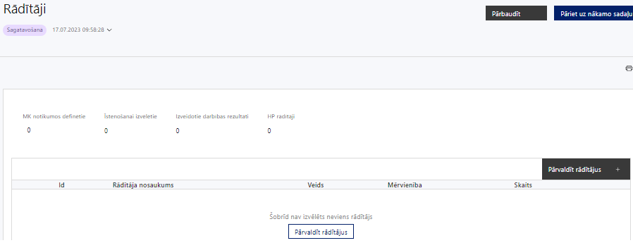

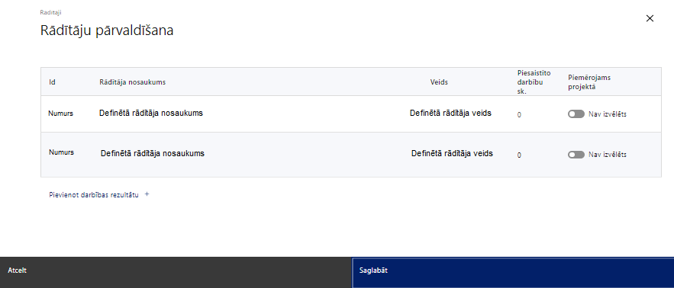
Šajā sadaļā projekta iesniedzējs:
- nosaka projekta ietvaros sasniedzamos rādītājus:
  - atbilstoši MK noteikumu 8.1. un 8.2.apakšpunktam, nodrošinot:
- iznākuma rādītājs – īstenotas 4 reģionāla mēroga mācību programmas pašvaldību un reģionu speciālistu kvalifikācijas paaugstināšanai vai pārkvalifikācijai;
- rezultāta rādītājs – vismaz 190 pašvaldību un reģionu speciālisti ar pilnveidotām zināšanām un prasmēm klimatneitrālas ekonomikas un ar klimata pārmaiņām saistīto sociālekonomisko seku mazināšanas jautājumos projektu darbību rezultātus, kas definējami projekta līmenī, t.sk., elastības finansējuma ietvaros 12 speciālisti;
  - vispārīgus ar horizontālā principa “Vienlīdzība, iekļaušana, nediskriminācija un pamattiesību ievērošana” ieviešanu saistītus rādītājus;
- nosaka plānoto rādītāju sasniedzamās vērtības, kā arī rādītājiem/rezultātiem, kuri nav definēti SAMP līmenī, norāda mērvienību.
Projekta rādītājus izmanto sadaļā “Darbības”, norādot, ar kādām darbībām rādītāji tiks sasniegti.

Sasniedzamiem rādītājiem atbilstoši normatīvajos aktos par attiecīgā Eiropas Savienības kohēzijas fonda specifiskā atbalsta mērķa vai pasākuma īstenošanu norādītajiem jābūt:
- jābūt atbilstošiem MK noteikumos noteiktajiem rādītājiem;
- izmērāmiem;
- rādītāju tabulā norādītajām vērtībām loģiski jāizriet no projektā plānotajām darbībām;
- jāsniedz ieguldījumu mērķa sasniegšanā.

SADAĻA - VALSTS ATBALSTS

7.1. Jautājumi par finansējuma saņēmēju
Caur funkciju “Labot” vai “Aizpildīt” pievieno informāciju par projekta iesniedzēju

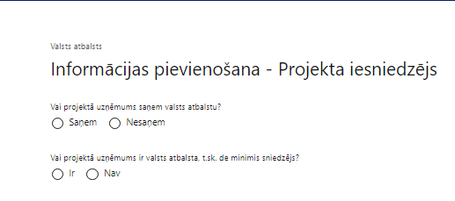 | Vai projektā projekta iesniedzējs saņem valsts atbalstu?  Izvēlnē atzīmē atbilstošo:  - saņem  - nesaņem  Norāda “nesaņem”, jo finansējuma saņēmējs īsteno projektu, kas nav saistīts ar saimnieciskās darbības veikšanu.
Vai projektā finansējuma saņēmējs ir valsts atbalsta, t.sk. de minimis sniedzējs?
Izvēlnē atzīmē atbilstošo:
- ir
- nav
Norāda “nav”, jo finansējuma saņēmējs īsteno projektu, kas nav saistīts ar saimnieciskās darbības veikšanu.

- Atlasē tiek atbalstīts projekts, kas nav saistīts ar finansējuma saņēmēja saimnieciskās darbības veikšanu, proti, nesaņem valsts atbalstu un nav valsts atbalsta sniedzējs.

7.2. Jautājumi par sadarbības partneri x
Ja projekta īstenošanai tiek piesaistīts vairāk nekā viens partneris, tabulu aizpilda par katru partneri, turpinot numerāciju uz priekšu.

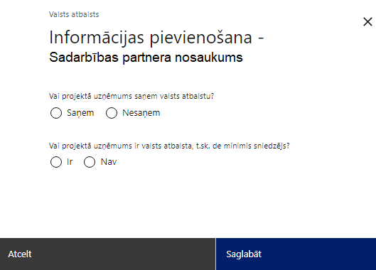 | Vai projektā uzņēmums saņem valsts atbalstu?  Izvēlnē atzīmē atbilstošo:  - saņem  - nesaņem  Norāda “nesaņem”, jo finansējuma saņēmējs īsteno projektu, kas nav saistīts ar saimnieciskās darbības veikšanu.
Vai projektā uzņēmums ir valsts atbalsta, t.sk. de minimis sniedzējs?
Izvēlnē atzīmē atbilstošo:
- ir
- nav
Norāda “nav”, jo finansējuma saņēmējs īsteno projektu, kas nav saistīts ar saimnieciskās darbības veikšanu.
- Atlasē tiek atbalstīts projekts, kuru finansējuma saņēmējs īsteno sadarbībā ar Kurzemes, Latgales, Vidzemes un Zemgales plānošanas reģionu.
- Finansējuma saņēmējs sadarbības partnerus iesaista MK noteikumu 18.punktā minēto atbalstāmo darbību īstenošanā.
- Finansējuma saņēmējs ir atbildīgs par sadarbības partneru pienākumu izpildi projekta īstenošanā un sadarbības partneru īstenotajām funkcijām projektā, tai skaitā novēršot dubultā finansējuma risku un nodrošinot demarkāciju ar citiem līdzīgiem vai saistītiem projektiem.
! Projekta iesniedzējs iesniedzot projekta iesniegumu sadaļā “Obligātie pielikumi” pievieno:
- sadarbības partneru apliecinājumus par gatavību piedalīties projekta īstenošanā atbilstoši MK noteikumu 15.punktam;
- interešu konflikta neesības apliecinājumu atbilstoši MK noteikumu 27.4.apakšpunktam.

Sadarbības partneriem izmaksas ir attiecināmas pēc MK noteikumu 15.punktā minēto sadarbības līgumu noslēgšanas, bet ne agrāk kā no dienas, kad noslēgta vienošanās par projekta īstenošanu.

SADAĻA – SADARBĪBAS PARTNERI

Ja projekta īstenošanai tiek piesaistīts vairāk nekā viens partneris, tabulu aizpilda par katru partneri, turpinot numerāciju uz priekšu.

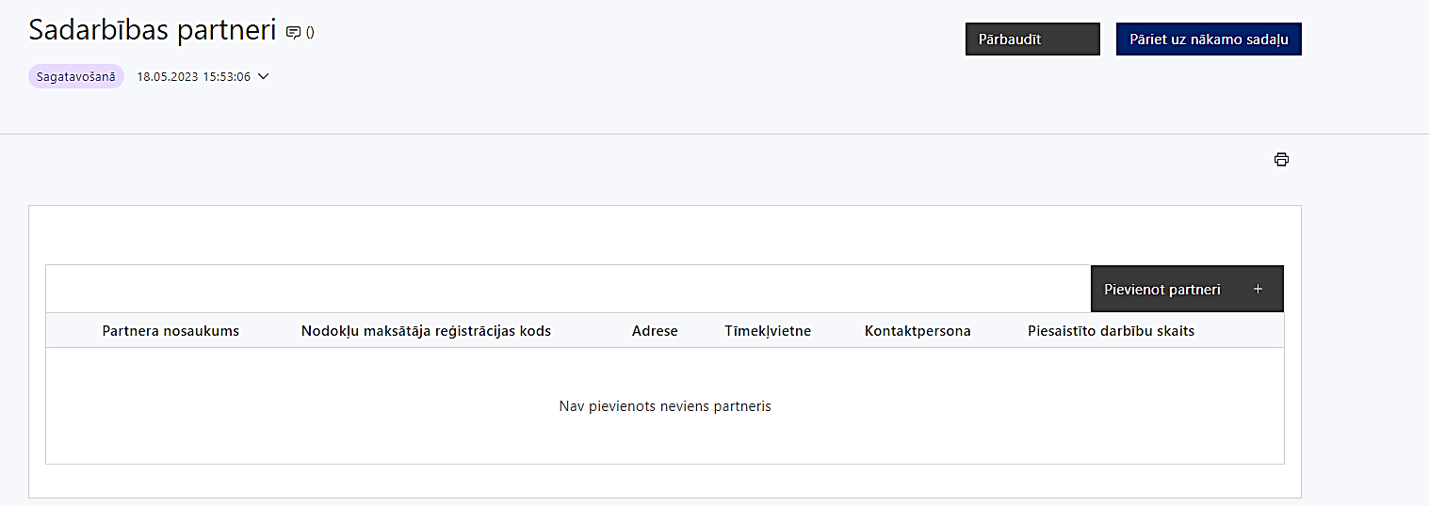 | Caur funkciju “Pievienot partneri” pievieno informāciju par projekta iesniedzēja sadarbības partneriem, norādot to valstisko piederību, reģistrācijas numuru, veidu, nosaukumu, adresi, tīmekļa vietni (pēc izvēles), kontaktpersonas vārdu, uzvārdu, telefona numuru, e-pastu, piesaistīto darbību skaitu un saistītās darbības.
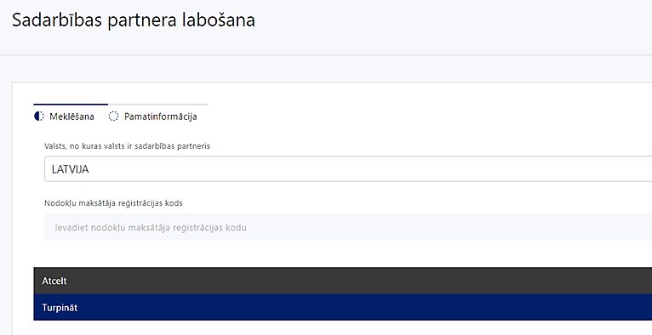  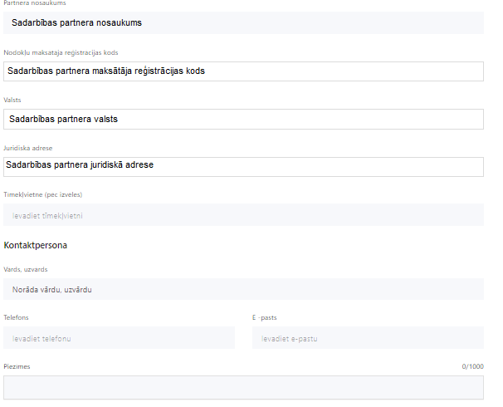 | Valsts  Izvēlnes lauks  Izvēlas sadarbības partnera reģistrācijas valsti
Reģistrācijas numurs/personas kods
Ievada informāciju
Norāda sadarbības partnera reģistrācijas numuru.

Pēc reģistrācijas numura ievadīšanas datu laukos “Partnera nosaukums” un “Juridiskā adrese” informācija ielasās automātiski.
- Projekta iesniedzēja pienākums ir pārliecināties par šīs informācijas atbilstību.

Projekta partnera veids
Ievada informāciju
Norāda sadarbības partnera atbilstošo veidu.
Projekta sadarbības partneris atbilstoši MK noteikumu 14.punktam ir Kurzemes, Latgales, Vidzemes un Zemgales plānošanas reģions.

Tīmekļvietne (pēc izvēles)
Ievada informāciju
Pēc izvēles norāda sadarbības partnera tīmekļvietni
Vārds Uzvārds
Ievada informāciju
Sniedz informāciju par kontaktpersonu
Telefons
Ievada informāciju
Sniedz informāciju par kontaktpersonas telefona numuru
E-pasts
Ievada informāciju
Sniedz informāciju par kontaktpersonas saziņas e-pasta adresi
Piesaistīto darbību skaits
Ievada informāciju
Sniedz informāciju par darbību skaitu, ko veiks sadarbības partneris
Saistītās darbības
Ievada informāciju
Sniedz informāciju par to, kādus ieguldījumus partneris dod projekta īstenošanā, norādot attiecīgās projekta darbības vai apakšdarbības, kuru īstenošanā sadarbības partneris iesaistīsies, kā arī sniedz sadarbības partneru izvēles pamatojumu un apraksta plānoto datu apmaiņas norisi starp projekta iesniedzēja un sadarbības partnera informatīvajām sistēmām.
- Saskaņā ar MK noteikumu 14.punktā noteikto, projekta iesniedzējs projekta īstenošanā piesaista sadarbības partneri – Kurzemes, Latgales, Vidzemes un Zemgales plānošanas reģionu.
- Finansējuma saņēmējs ir atbildīgs par sadarbības partnera pienākumu izpildi projekta īstenošanā un sadarbības partneru īstenotajām funkcijām projektā, tai skaitā novēršot dubultā finansējuma risku un nodrošinot demarkāciju ar citiem līdzīgiem vai saistītiem projektiem, nodrošina interešu konflikta neesamību. Tai skaitā, pārliecinās, ka īstenojot projektu, sadarbības partneris nodrošina:
- datu uzkrāšanu par MK noteikumu 8.punktā minēto rādītāju sasniegšanu;
- datu uzkrāšanu par horizontālā principa "Vienlīdzība, iekļaušana, nediskriminācija un pamattiesību ievērošana" ievērošanu un projekta ietekmi uz horizontālo principu rādītājiem (ja attiecināms).
- Finansējuma saņēmējs un sadarbības partneris nodrošina, lai funkcijas, kuras tas pilda projekta īstenošanā, tiktu nodalītas no iestādes pamatfunkciju izpildes.

- Projekta iesniedzējs iesniedzot projekta iesniegumu sadaļā “Obligātie pielikumi” pievieno:
- sadarbības partnera parakstītu apliecinājumu par sadarbību un gatavību piedalīties projekta īstenošanā atbilstoši MK noteikumu 15.punktam;
- sadarbības partnera apliecinājumu par informētību attiecībā uz interešu konflikta jautājumu regulējumu un to integrāciju iekšējās kontroles sistēmā.
- Sadarbības partneriem izmaksas ir attiecināmas pēc MK noteikumu 15.punktā minēto sadarbības līgumu noslēgšanas, bet ne agrāk kā no dienas, kad noslēgta vienošanās par projekta īstenošanu.

SADAĻA – ĪSTENOŠANAS GRAFIKS

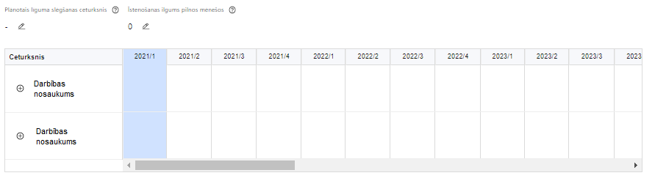 | Lai izveidotu projekta īstenošanas grafiku, norāda plānoto vienošanās slēgšanas ceturksni, īstenošanas ilgums pilnos mēnešos un precizē projekta darbību/apakšdarbību īstenošanas periodu

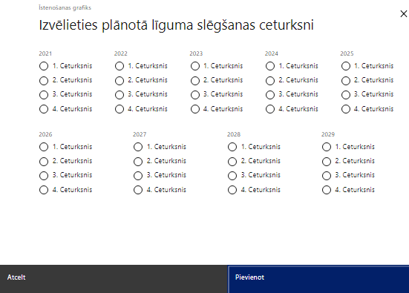 | Caur ikonu atvērt modālo logu ceturkšņa izvēlei, kur atzīmē vienu izvēles lauku (ceturksni)  Paredzot plānoto vienošanās slēgšanas ceturksni, ņem vērā lēmuma par projekta iesnieguma apstiprināšanu pieņemšanai nepieciešamo laiku.

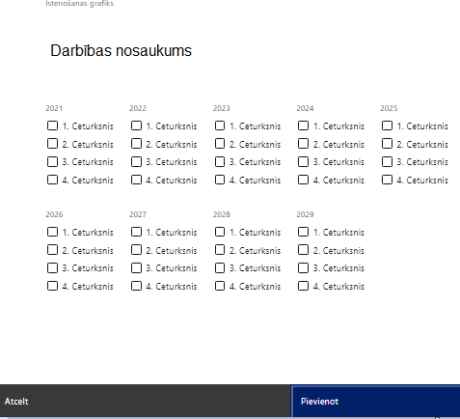 | Īstenošanas grafikā, noklikšķinot uz ikonas , pirms vēlamās darbības vai apakšdarbības, ir iespējams atzīmēt/precizēt vēlamos darbības vai apakšdarbības īstenošanas ceturkšņus.  Finansējuma saņēmējam projekta izmaksas ir attiecināmas no dienas, kad noslēgta vienošanās par projekta īstenošanu.

Atlasē tiek atbalstīts projekts, kura īstenošanas termiņš nepārsniedz MK noteikumos 25.punktā noteikto īstenošanas termiņu – 2029.gada 31.decembri.

SADAĻA – FINANSĒJUMA SADALĪJUMS PA AVOTIEM

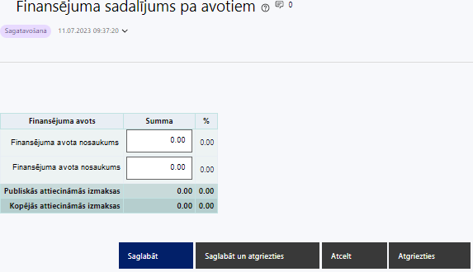 | Finansējuma avots  automātiski tiek attēloti SAMP paredzētie finansējuma avoti  Finansējuma summa  Ievada projektā paredzēto finansējuma summu katram finansēšanas avotam  Norāda finansējuma apmēru atbilstoši MK noteikumu 11.punktā noteiktajam.  Plānotais kopējais attiecināmais finansējums ir 1 803 436 euro, tai skaitā elastības finansējums 118 449 euro), tai skaitā Taisnīgas pārkārtošanās fonda finansējums 1 532 920 euro (tai skaitā elastības finansējums 100 682 euro) un valsts budžeta līdzfinansējums 270 516 euro (tai skaitā elastības finansējums 17 767 euro).  Projekta iesniegumā Pasākumam pieejamais kopējais finansējums ir 1 684 987 euro, tai skaitā Taisnīgas pārkārtošanās fonda finansējums 1 432 238 euro un valsts budžeta līdzfinansējums 252 749 euro apmērā.  Publiskās un kopējās attiecināmo izmaksu summa  automātiski tiek aprēķināts finansējuma apjoms % automātiski tiek aprēķināts finansējuma apjoma procentuālais lielums konkrētajam finansējuma avotam pa visu projekta īstenošanas laiku (gadiem)  Maksimālais Taisnīgas pārkārtošanās fonda finansējuma apmērs nepārsniedz 85 % no projekta kopējā attiecināmā finansējuma.
- Atlasē tiek atbalstīts projekts, kurā paredzētais Taisnīgas pārkārtošanās fonda un valsts budžeta finansējuma apmērs un intensitāte nepārsniedz MK noteikumu 11.punktā noteikto finansējuma apmēru un intensitāti.

SADAĻA – BUDŽETA KOPSAVILKUMS

Projekta iesnieguma sadaļā “Budžeta kopsavilkums” izmaksu pozīcijas ir definētas atbilstoši MK noteikumu 20., 21., 22. un 23.punktā noteiktajām attiecināmajām izmaksām.

Šajā sadaļā projekta iesniedzējs:
- kolonnā “Izmaksu pozīcijas nosaukums” iekļauj tādas izmaksas, kas atbilst MK noteikumu 20., 21. un 22.punktā noteiktajām pozīcijām;
- kolonnā “Izmaksu veids (tiešās/netiešās)” norāda vai budžetā iekļautās izmaksas atbilstoši MK noteikumu 20.1.apakšpunktam ir tiešās attiecināmās izmaksas (ieliekot ķeksīti);
- kolonnā “Vienas vienības izmaksu pielietojums” norāda “ir”, ja, atbilstoši MK noteikumu 21.2., 21.4.1., 21.4.2., 21.6.apakšpunktos noteiktajām izmaksām piemēro vienkāršotās izmaksas;
- kolonnā “Daudzums” norāda, piemēram, pakalpojumu līgumu skaitu, pakalpojuma ilgumu mēnešos u.tml. Norādītā informācija kolonnās “Daudzums” un “Mērvienība” nedrīkst būt pretrunīga ar projekta iesnieguma sadaļā “Darbības” norādītajiem plānotajiem darbību rezultātiem;
- kolonnā “Mērvienība” norāda vienības nosaukumu, piemēram, pasākumi, dalībnieki, līgumi u.tml;
- kolonnā “Projekta darbības Nr.” norāda atsauci uz projekta darbību/apakšdarbību, uz kuru šīs izmaksas attiecināmas. Ja izmaksas attiecināmas uz vairākām projekta darbībām/apakšdarbībām - norāda visas;
- kolonnā “Attiecināmās izmaksas” norāda attiecīgās izmaksas euro ar diviem cipariem aiz komata;
- kolonnā “t.sk. PVN” norāda plānoto pievienotās vērtības nodokļa apmēru. Saskaņā ar MK noteikumu 23.punktā noteikto pievienotās vērtības nodokļa izmaksas gan finansējuma saņēmējam, gan sadarbības partneriem ir attiecināmas atbilstoši Regulas 2021/1060 64.panta 1.punkta "c" apakšpunkta ietvertajiem nosacījumiem.
Projekta iesnieguma sadaļā “Budžeta kopsavilkums” iekļauj tikai tās izmaksas, kas:
- paredzēts segt no projekta finansējuma, tas ir, no Taisnīgas pārkārtošanās fonda un valsts budžeta finansējuma;
- nepieciešamas projekta īstenošanai un to nepieciešamība izriet no projekta iesnieguma sadaļā “Darbības” paredzētajām projekta darbībām;
- nodrošina rezultātu sasniegšanu (projekta iesnieguma sadaļā “Rādītāji” plānoto rezultātu un norādīto rādītāju sasniegšanu).
Plānojot attiecināmās izmaksas, jāņem vērā MK noteikumos noteiktās izmaksu pozīcijas, to ierobežojumus:
  - plāno izmaksas atbilstoši MK noteikumu 20., 21., 22. un 23.punktam;
  - Vadlīnijas attiecināmo izmaksu noteikšanai Eiropas Savienības kohēzijas politikas programmas 2021.–2027.gada plānošanas periodā”, kas pieejamas Finanšu ministrijas tīmekļa vietnē ;
  - Vienas vienības izmaksu standarta likmes aprēķina un piemērošanas metodika iekšzemes komandējumu izmaksām darbības programmas “Izaugsme un nodarbinātība” un Eiropas Savienības kohēzijas politikas programmas 2021.–2027.gadam īstenošanai;
  - Vienas vienības izmaksu standarta likmes aprēķina un piemērošanas metodika 1 km izmaksām darbības programmas “Izaugsme un nodarbinātība” un Eiropas Savienības kohēzijas politikas programmas 2021.–2027.gadam īstenošanai”, kas pieejamas Finanšu ministrijas tīmekļa vietnē;
Projekta iesniedzējs var plānot netiešās izmaksas kā vienu izmaksu pozīciju, piemērojot netiešo izmaksu vienoto likmi 15% apmērā no MK noteikumu 21.1.apakšpunktā minētajām tiešajām attiecināmajām personāla izmaksām.
Norāda finansējuma apmēru, kas projekta ietvaros tiks novirzīts sadarbības partnerim.
Projekta tiešās attiecināmās izmaksas ir attiecināmas no vienošanās par projekta īstenošanu noslēgšanas datuma.

- Atlasē tiek atbalstīts projekts, kura plānotās darbības un attiecināmās izmaksas:
  - atbilst MK noteikumu 20., 21., 22. un 23.punktā noteiktajam;
  - ir nepieciešamas projekta plānoto darbību īstenošanai, kā arī mērķa grupas vajadzību nodrošināšanai, projekta iesniegumā definēto problēmu risināšanai, un nodrošina projektā izvirzītā mērķa un rādītāju sasniegšanu;
  - kurām projekta iesniegumā (sadaļā “Darbības”) un pievienotajos pielikumos ir sniegts lietderīguma pamatojums un izmaksu apmēra pamatojums, piemēram, projekta iesniegumā plānotās izmaksas atbilst vidējām tirgus cenām konkrētās izmaksu pozīcijās (informāciju var pamatot ar, piemēram, publiski pieejamu avotu par preču vai pakalpojumu cenām norādīšanu, provizorisku tirgus izpēti⁶, noslēgtiem nodomu protokoliem vai līgumiem (ja attiecināms), u.c. informāciju).

Projekta budžeta kopsavilkums

Kods | Izmaksu pozīcijas nosaukums* | Izmaksu veids (tiešās/ netiešās) | Vienas vienības izmaksu pielietojums  (ir vai nav**) | Daudzums | Mērvienība ** | Projekta darbības Nr. | Izmaksas | KOPĀ |  | t.sk. PVN
 |  |  |  |  |  |  | Attiecināmās | EUR | %
1. | Projekta izmaksas saskaņā ar vienoto izmaksu likmi
1.1. | Netiešās izmaksas, kas ir vienādas ar 15% no 1.2. tiešajām attiecināmajām izmaksām (aile "t.sk. PVN" nav jāaizpilda)  MK noteikumu 22.punkts  Norāda summu, kas vienāda ar 15% no izmaksu pozīcijas Nr.1.2. kopsummas (netiešo izmaksu vienoto likmi piemēro personāla izmaksām, kuras radušās uz darba līguma pamata). Izmaksas norāda kā vienu izmaksu pozīciju un tās nav nepieciešams atšifrēt sīkāk. | netiešās |  | n/a | n/a
1.2. | Projekta vadības un īstenošanas personāla atlīdzības izmaksas, kas ir vienādas ar 20% no Nr. 2.2. 3.2., 4.1., 10.1 un 13.1. tiešajām attiecināmajām izmaksām  MK noteikumu 21.1.apakšpunkts  Attiecināmas būs finansējuma saņēmēja un sadarbības partnera projekta vadības un īstenošanas personāla atlīdzības izmaksas MK noteikumu 18.punktā minēto atbalstāmo darbību īstenošanai. | tiešās |  | n/a | n/a
2. | Projekta vadības izmaksas | tiešās
2.2. | Pārējās vadības izmaksas | tiešās
2.2.1. | Jaunradītu darba vietu aprīkojuma, biroja mēbeļu, tehnikas, datorprogrammu un licenču iegādes vai īres izmaksas.  MK noteikumu 21.3.apakšpunkts  Attiecināmas būs izmaksas jaunradītas darba vietas aprīkojuma (biroja mēbeles un tehnika, datorprogrammas un licences) iegādei vai nomai projekta vadības personālam jaunu darba vietu radīšanai plāno ne vairāk kā 3000 euro apmērā vienai darba vietai visā plānotā projekta īstenošanas laikā, ja projekta vadības personāls ir nodarbināts projektā uz darba līguma pamata. Ja personāls ir nodarbināts normālu darba laiku, darba vietas aprīkojuma iegādes vai nomas izmaksas ir attiecināmas 100 % apmērā. Ja personāls ir nodarbināts nepilnu darba laiku vai saskaņā ar daļlaika attiecināmības principu, darba vietas aprīkojuma iegādes vai nomas izmaksas ir attiecināmas proporcionāli slodzes procentuālajam sadalījumam, bet daļlaika noslodzes gadījumā - ņemot vērā darbinieka iesaistes periodu projektā pret kopējo projekta īstenošanas ilgumu. | tiešās
2.2.2. | Iekšzemes komandējumu un darba braucienu izmaksas  MK noteikumu 21.2.apakšpunkts  Attiecināmas būs iekšzemes komandējumu un darba braucienu izmaksas projekta vadības personālam atbilstoši Finanšu ministrijas metodikai "Vienas vienības izmaksu standarta likmes aprēķina un piemērošanas metodika iekšzemes komandējumu izmaksām darbības programmas "Izaugsme un nodarbinātība" un Eiropas Savienības kohēzijas politikas programmas 2021.–2027. gadam īstenošanai" MK noteikumu 18.1. 18.2. un 18.3. apakšpunktā minēto atbalstāmo darbību īstenošanai | tiešās | ir
2.2.3. | Ārvalstu komandējuma izmaksas projekta vadītājam  MK noteikumu 21.2.apakšpunkts  Attiecināmas būs finansējuma saņēmēja projekta vadītāja ārvalstu komandējumu izmaksas, atbilstoši normatīvajiem aktiem par kārtību, kādā atlīdzināmi ar komandējumiem saistītie izdevumi, MK noteikumu 18.1., 18.2. un 18.3. apakšpunktā minēto atbalstāmo darbību īstenošanai. | tiešās
2.2.4. | Transporta pakalpojuma izmaksas, kas ir daļa no iekšzemes komandējumiem vai darba braucieniem | tiešās
2.2.4.1. | Transporta pakalpojumu izmaksas (maksa par degvielu, maksa par sabiedriskā transporta izmantošanu) , kas ir daļa no iekšzemes komandējumiem vai darba braucieniem  MK noteikumu 21.6.apakšpunkts  Attiecināmas būs projekta vadības personāla transporta pakalpojumu izmaksas (maksa par degvielu, maksa par sabiedriskā transporta izmantošanu), kas ir daļa no iekšzemes komandējumu vai darba braucienu izmaksām. Degvielas izmaksas vieglajam transporta līdzeklim un reģionālā sabiedriskā un vietējā sabiedriskā transporta izmaksas tiek segtas atbilstoši vadošās iestādes izstrādātajai metodikai "Vienas vienības izmaksu standarta likmes aprēķina un piemērošanas metodika 1 km izmaksām darbības programmas "Izaugsme un nodarbinātība" un Eiropas Savienības kohēzijas politikas programmas 2021.–2027. gadam īstenošanai", MK noteikumu 18.1., 18.2. un 18.3. apakšpunktā minēto atbalstāmo darbību īstenošanai. | tiešās | ir
2.2.4.2. | Transporta pakalpojumu izmaksas (transportlīdzekļu noma, transporta pakalpojumu pirkšana), kas ir daļa no iekšzemes komandējumiem vai darba braucieniem  MK noteikumu 21.6.apakšpunkts  Attiecināmas būs projekta vadības personāla transporta pakalpojumu izmaksas (transportlīdzekļu noma, transporta pakalpojumu pirkšana), kas ir daļa no iekšzemes komandējumu vai darba braucienu izmaksām, MK noteikumu 18.1., 18.2. un 18.3. apakšpunktā minēto atbalstāmo darbību īstenošanai. | tiešās
3. | Projekta īstenošanas personāla izmaksas | tiešās
3.2. | Pārējās projekta īstenošanas personāla izmaksas | tiešās
3.2.1. | Jaunradītu darba vietu aprīkojuma, biroja mēbeļu, tehnikas, datorprogrammu un licenču iegādes vai īres izmaksas.  MK noteikumu 21.3.apakšpunkts  Attiecināmas būs izmaksas jaunradītas darba vietas aprīkojuma (biroja mēbeles un tehnika, datorprogrammas un licences) iegādei vai nomai projekta īstenošanas personālam jaunu darba vietu radīšanai plāno ne vairāk kā 3000 euro apmērā vienai darba vietai visā plānotā projekta īstenošanas laikā, ja projekta vadības personāls ir nodarbināts projektā uz darba līguma pamata. Ja personāls ir nodarbināts normālu darba laiku, darba vietas aprīkojuma iegādes vai nomas izmaksas ir attiecināmas 100 % apmērā. Ja personāls ir nodarbināts nepilnu darba laiku vai saskaņā ar daļlaika attiecināmības principu, darba vietas aprīkojuma iegādes vai nomas izmaksas ir attiecināmas proporcionāli slodzes procentuālajam sadalījumam, bet daļlaika noslodzes gadījumā - ņemot vērā darbinieka iesaistes periodu projektā pret kopējo projekta īstenošanas ilgumu. | tiešās
3.2.2. | Iekšzemes komandējumu un darba braucienu izmaksas⁵  MK noteikumu 21.2.apakšpunkts  Attiecināmas būs iekšzemes komandējumu un darba braucienu izmaksas projekta īstenošanas personālam atbilstoši Finanšu ministrijas metodikai "Vienas vienības izmaksu standarta likmes aprēķina un piemērošanas metodika iekšzemes komandējumu izmaksām darbības programmas "Izaugsme un nodarbinātība" un Eiropas Savienības kohēzijas politikas programmas 2021.–2027. gadam īstenošanai", MK noteikumu 18.1., 18.2. un 18.3. apakšpunktā minēto atbalstāmo darbību īstenošanai. | tiešās | ir
3.2.3. | Ārvalstu komandējumu izmaksas  MK noteikumu 21.2.apakšpunkts  Attiecināmas būs finansējuma saņēmēja projekta ārvalstu komandējumu izmaksas īstenošanas personālam, atbilstoši normatīvajiem aktiem par kārtību, kādā atlīdzināmi ar komandējumiem saistītie izdevumi, MK noteikumu 18.1., 18.2. un 18.3. apakšpunktā minēto atbalstāmo darbību īstenošanai. | tiešās
3.2.4. | Transporta pakalpojumu izmaksas, kas ir daļa no iekšzemes komandējumu vai darba braucienu izmaksām
3.2.4.1. | Transporta pakalpojumu izmaksas (maksa par degvielu, maksa par sabiedriskā transporta izmantošanu)⁶, kas ir daļa no iekšzemes komandējumu vai darba braucienu izmaksām  MK noteikumu 21.6.apakšpunkts  Attiecināmas būs transporta pakalpojumu izmaksas (maksa par degvielu, maksa par sabiedriskā transporta izmantošanu), kas ir daļa no iekšzemes komandējumu vai darba braucienu izmaksām. Degvielas izmaksas vieglajam transporta līdzeklim un reģionālā sabiedriskā un vietējā sabiedriskā transporta izmaksas atbilstoši Finanšu ministrijas metodikai “Vienas vienības izmaksu standarta likmes aprēķina un piemērošanas metodika 1 km izmaksām darbības programmas “Izaugsme un nodarbinātība” un Eiropas Savienības kohēzijas politikas programmas 2021.–2027. gadam īstenošanai”, MK noteikumu 18.1., 18.2. un 18.3. apakšpunktā minēto atbalstāmo darbību īstenošanai. | tiešās | ir
3.2.4.2. | Transporta pakalpojumu izmaksas (maksa par transportlīdzekļu nomu, transporta pakalpojumu pirkšana), kas ir daļa no iekšzemes komandējumu vai darba braucienu izmaksām  MK noteikumu 21.6.apakšpunkts  Attiecināmas būs transporta pakalpojumu izmaksas (transportlīdzekļu noma, transporta pakalpojumu pirkšana), kas ir daļa no iekšzemes komandējumu vai darba braucienu izmaksām, MK noteikumu 18.1., 18.2. un 18.3. apakšpunktā minēto atbalstāmo darbību īstenošanai. | tiešās
4. | Mērķa grupas nodrošinājuma izmaksas | tiešās
4.1. | Ar mācību, darba grupu, semināru, konferenču, pieredzes apmaiņas, ideju konkursu un citu prasmju paaugstināšanas pasākumu organizēšanu un īstenošanu saistītās izmaksas | tiešās
4.1.1. | Lektoru, ekspertu, konsultantu, moderatoru izmaksas | tiešās
4.1.1.1 | Lektoru, ekspertu, konsultantu, moderatoru atlīdzības izmaksas (ieskaitot honorārus, t.sk. ekspertu pakalpojumi pašvaldību administrācijas darba un pakalpojumu efektivitātes uzlabošanas ideju tālākai attīstībai)  MK noteikumu 21.4.1.apakšpunkts  Attiecināmas būs lektoru, ekspertu, konsultantu, moderatoru atlīdzības izmaksas, MK noteikumu 18.1., 18.2. apakšpunktā minēto atbalstāmo darbību īstenošanai. | tiešās
4.1.1.2. | Lektoru, ekspertu, konsultantu, moderatoru ārvalstu un iekšzemes komandējumu⁵ izdevumi  MK noteikumu 21.4.1.apakšpunkts  Attiecināmas būs lektoru, ekspertu, konsultantu, moderatoru iekšzemes komandējumu izmaksas, atbilstoši Finanšu ministrijas metodikai "Vienas vienības izmaksu standarta likmes aprēķina piemērošanas metodika iekšzemes komandējumu izmaksām darbības programmas "Izaugsme un nodarbinātība” un Eiropas Savienības kohēzijas politikas programmas 2021.-2027. gadam īstenošanai” un ārvalstu komandējumu izmaksas atbilstoši normatīvajiem aktiem par kārtību, kādā atlīdzināmi ar komandējumiem saistītie izdevumi, ja tās ir pamatotas un saistītas ar projekta īstenošanu. MK noteikumu 18.1. un 18.2.apakšpunktā minēto atbalstāmo darbību īstenošanai. | tiešās | ir
4.1.1.3. | Lektoru, ekspertu, konsultantu, moderatoru transporta izmaksas, kas ir daļa no iekšzemes komandējumu vai darba braucienu izmaksām  MK noteikumu 21.4.1. apakšpunkts  Attiecināmas būs lektoru, ekspertu, konsultantu, moderatoru transporta izmaksas (maksa par degvielu, maksa par sabiedriskā transporta izmantošanu), kas ir daļa no iekšzemes komandējumu vai darba braucienu izmaksām. Degvielas izmaksas vieglajam transporta līdzeklim un reģionālā sabiedriskā un vietējā sabiedriskā transporta izmaksas tiek segtas atbilstoši vadošās iestādes izstrādātajai metodikai "Vienas vienības izmaksu standarta likmes aprēķina un piemērošanas metodika 1 km izmaksām darbības programmas "Izaugsme un nodarbinātība" un Eiropas Savienības kohēzijas politikas programmas 2021.–2027. gadam īstenošanai", MK noteikumu 18.1. un 18.2.apakšpunktā minēto atbalstāmo darbību īstenošanai | tiešās | ir
4.1.2. | Stažēšanās pasākumu izmaksas | tiešās
4.1.2.1. | Stažēšanās pasākumu izmaksas (apdrošināšanas izmaksas, dalības maksas pieredzes apmaiņas pasākumos)  MK noteikumu 21.4.2.apakšpunkts  Attiecināmas būs mērķa grupas stažēšanās pasākumu nodrošināšana uzņēmumos un organizācijās Latvijā vai citās Eiropas Savienības dalībvalstīs (komandējuma izdevumi, apdrošināšanas izmaksas, dalības maksas pieredzes apmaiņas pasākumos), | tiešās
4.1.2.2. | Stažēšanās pasākumu izmaksas (mērķa grupas iekšzemes komandējumu un darba braucienu izmaksas)  MK noteikumu 21.4.2.apakšpunkts  Attiecināmas būs mērķa grupas iekšzemes komandējumu un darba braucienu izmaksas atbilstoši normatīvajiem aktiem par kārtību, kādā atlīdzināmi ar komandējumiem saistītie izdevumi, un vadošās iestādes izstrādātajai metodikai "Vienas vienības izmaksu standarta likmes aprēķina un piemērošanas metodika iekšzemes komandējumu izmaksām darbības programmas "Izaugsme un nodarbinātība" un Eiropas Savienības kohēzijas politikas programmas 2021.–2027. gadam īstenošanai", MK noteikumu 18.1., 18.2. apakšpunktā minēto atbalstāmo darbību īstenošanai. | tiešās | ir
4.1.3. | Citas ar pasākumu organizēšanu un īstenošanu saistītās izmaksas  MK noteikumu 21.4.3., 21.4.4., 21.4.5., 21.4.6., 21.4.7., 21.4.8.apakšpunkti  Attiecināmas citas pasākumu organizēšanas un īstenošanas saistītās izmaksas MK noteikumu 18.1. un 18.2.apakšpunktā minēto darbību plānošanai un īstenošanai. | tiešās
10. | Informatīvo un publicitātes pasākumu izmaksas | tiešās
10.1. | Komunikācijas un vizuālās identitātes prasību nodrošināšanas pasākumu izmaksas  MK noteikumu 21.7.apakšunkts.  Attiecināmas būs projekta komunikācijas un vizuālās identitātes prasību nodrošināšanas pasākumu izmaksas atbilstoši normatīvajiem aktiem, kas nosaka kārtību, kādā Eiropas Savienības fondu vadībā iesaistītās institūcijas nodrošina šo fondu ieviešanu 2021.–2027.gada plānošanas periodā, MK noteikumu 18.4. apakšpunktā minētās atbalstāmās darbības īstenošanai. | tiešās
13. | Pārējās projekta īstenošanas izmaksas | tiešās
13.1. | Ekspertu pakalpojumu izmaksas | tiešās
13.1.1. | Ekspertu pakalpojumu un veikto izvērtējumu izmaksas  MK noteikumu 21.5.apakšunkts  Attiecināmas projekta ekspertu pakalpojumu un veikto izvērtējumu izmaksas MK noteikumu 18.1. un 18.2.apakšpunktā minēto darbību plānošanai un īstenošanai. | tiešās
 | KOPĀ

SADAĻA - OBLIGĀTIE PIELIKUMI

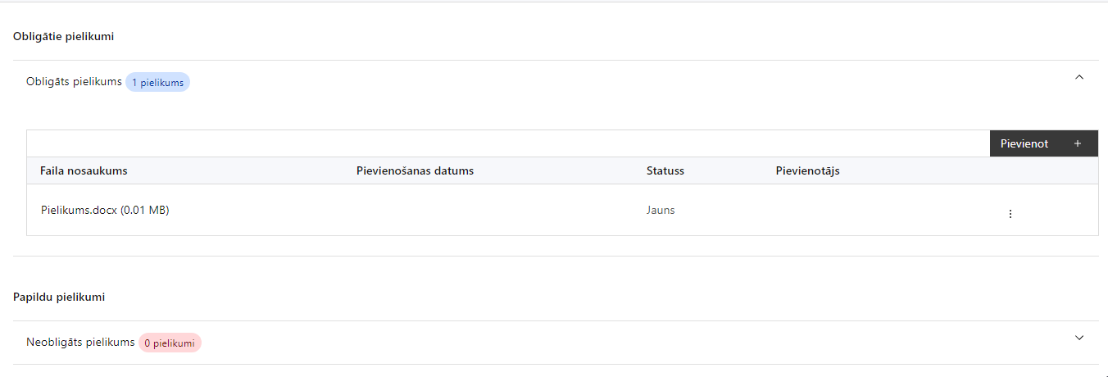

Pielikumi, kas jāpievieno:
- sadarbības partnera apliecinājums par gatavību piedalīties projekta īstenošanā atbilstoši MK noteikumu 15.punktam (4.pielikums);
- katra sadarbības partnera apliecinājums par informētību attiecībā uz interešu konflikta jautājumu regulējumu un to integrāciju iekšējās kontroles sistēmā (5.pielikums);
- papildu informācija, kas nepieciešama projekta iesnieguma vērtēšanai, ja to nav iespējams integrēt projekta iesniegumā;
- projekta iesnieguma sadaļu vai pielikumu tulkojums (ja attiecināms).

Projekta iesniegumam pievieno projekta budžetā (projekta iesnieguma sadaļā "Projekta budžeta kopsavilkums”) norādīto izmaksu apmēru pamatojošos dokumentus (ja tādi ir), vai projekta budžetā iekļauto izmaksu aprēķina atšifrējumu, kas pamato projekta budžetā iekļauto izmaksu apmēru, tai skaitā:
- MK noteikumu 21.3.apakšpunktā noteikto attiecināmo izmaksu pamatojumam sniedz informāciju par jaunradītu projekta vadības un īstenošanas personāla darba vietu skaitu, personāla nodarbinātības veidu (darba līgums vai cits), tā noslodzi projektā;
- eMK noteikumu 21.6.apakšpunktā noteikto attiecināmo izmaksu pamatojumam sniedz informāciju par plānoto izmantojamo transportlīdzekļa veidu (vieglais transportlīdzeklis vai reģionālais sabiedriskais transports) un plānoto maršrutu, tā kopējo garumu kilometros;
- informāciju par finansējuma apjomu, kas projekta ietvaros tiks novirzīts sadarbības partneriem (ja attiecināms).

SADAĻA - APLIECINĀJUMI

Obligātie apliecinājumi

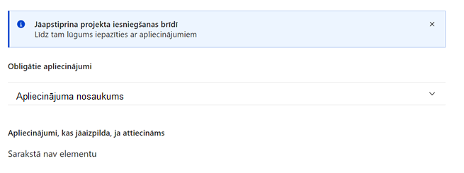Projekta iesniegšanas brīdī jāapstiprina visi obligātie apliecinājumi, tai skaitā arī:
“Apliecinājums”;

“Apliecinājums par informētību attiecībā uz interešu konflikta jautājumu regulējumu un to integrāciju iekšējās kontroles sistēmā”.

Apliecinājumi, kas jāaizpilda, ja attiecināms

Apliecinājums
Manis pārstāvētā projekta iesniedzēja un sadarbības partnera, ja tāds projektā ir paredzēts, vārdā apliecinu, ka:
- projekta iesniedzējs un tā sadarbības partneris, ja tāds projektā ir paredzēts, t. sk. projekta iesniedzēja un sadarbības partnera, ja tāds projektā ir paredzēts, valdes vai padomes loceklis vai prokūrists, vai persona, kura ir pilnvarota pārstāvēt projekta iesniedzēju vai sadarbības partneri ar filiāli saistītās darbībās, neatbilst nevienam no Eiropas Savienības fondu 2021.–2027. gada plānošanas perioda vadības likuma 22. panta pirmajā daļā minētajiem projektu iesniedzēju izslēgšanas noteikumiem (nav attiecināms uz tiešās vai pastarpinātās pārvaldes iestādēm, atvasinātām publiskām personām, citām valsts iestādēm);
- projekta iesniedzēja rīcībā ir pietiekami finanšu resursi projekta īstenošanas nodrošināšanai pienācīgā apjomā (nav attiecināms uz valsts budžeta iestādēm);
- projekta iesniegumā un tā pielikumos sniegtās ziņas atbilst patiesībai un projekta īstenošanai pieprasītais Eiropas Savienības fonda līdzfinansējums tiks izmantots saskaņā ar projekta iesniegumā noteikto;
- nav zināmu iemeslu, kādēļ šis projekts nevarētu tikt īstenots vai varētu tikt aizkavēta tā īstenošana, un apstiprinu, ka projektā noteiktās saistības iespējams veikt normatīvajos aktos par attiecīgās Eiropas Savienības fonda specifiskā atbalsta mērķa vai tā pasākuma īstenošanu noteiktajos termiņos;
- atbilstoši normatīvo aktu nosacījumiem projekts netiek un nav ticis finansēts/līdzfinansēts no citiem Eiropas Savienības finanšu avotiem vai citiem ārvalstu finanšu instrumentiem, kā arī valsts un pašvaldību budžeta līdzekļiem, un projekta ietvaros plānotās darbības nepārklājas ar darbībām, kas tiek finansētas citu Eiropas Savienības fondu specifisko atbalsta mērķu un citu ārvalstu finanšu instrumentu ietvaros, kā arī no valsts un pašvaldību budžeta līdzekļiem, un projekta iesnieguma apstiprināšanas gadījumā šis projekta iesniegums un tajā minētās plānotās darbības netiks iesniegtas finansēšanai/līdzfinansēšanai no citiem finanšu avotiem;
- projekta iesniegumam pievienotie dokumentu atvasinājumi, ja tādi ir pievienoti, atbilst manā rīcībā esošiem dokumentu oriģināliem;
- projekta iesniegumam pievienoto dokumentu tulkojumi, ja tādi ir pievienoti, ir pareizi;
- esmu iepazinies(-usies), ar attiecīgā Eiropas Savienības fonda specifiskā atbalsta mērķa, tā pasākuma vai atlases kārtas nosacījumiem un atlases nolikumā noteiktajām prasībām;
- piekrītu projekta iesniegumā norādīto datu apstrādei Kohēzijas politikas fondu vadības informācijas sistēmā un to nodošanai citām valsts informācijas sistēmām, institūcijām.
Apzinos, ka:
- projektu var neapstiprināt līdzfinansēšanai no Eiropas Savienības fonda, ja projekta iesniegums nav pilnībā un kvalitatīvi aizpildīts, normatīvajos aktos par attiecīgā Eiropas Savienības fonda specifiskā atbalsta mērķa, tā pasākuma vai atlases kārtas īstenošanu plānotais Eiropas Savienības fonda finansējums projekta apstiprināšanas brīdī ir izlietots vai citos projektu iesniegumu atlases nolikumā noteiktajos gadījumos;
- projekta izmaksu pieauguma gadījumā projekta iesniedzējs sedz visas izmaksas, kas var rasties izmaksu svārstību rezultātā;
- projekts būs jāīsteno saskaņā ar projekta iesniegumā paredzētajām darbībām un rezultāti jāuztur atbilstoši projekta iesniegumā minētajam;
- nepatiesas apliecinājumā sniegtās informācijas gadījumā normatīvajos aktos noteiktās sankcijas var tikt uzsāktas gan pret mani, gan arī pret manis pārstāvēto juridisko personu – projekta iesniedzēju.

Apliecinājums par informētību attiecībā uz interešu konflikta jautājumu regulējumu
un to integrāciju iekšējās kontroles sistēmā
apliecinu, ka:
- esmu informēts(-a) par Eiropas Parlamenta un Padomes 2018. gada 18. jūlija Regulas (ES, Euratom) 2018/1046 par finanšu noteikumiem, ko piemēro Savienības vispārējam budžetam, ar kuru groza Regulas (ES) Nr. 1296/2013, (ES) Nr. 1301/2013, (ES) Nr. 1303/2013, (ES) Nr. 1304/2013, (ES) Nr. 1309/2013, (ES) Nr. 1316/2013, (ES) Nr. 223/2014, (ES) Nr. 283/2014 un Lēmumu Nr. 541/2014/ES un atceļ Regulu (ES, Euratom) Nr. 966/2012 (turpmāk – Finanšu regula), Eiropas Parlamenta un Padomes 2014. gada 26. februāra Direktīvas 2014/24/ES par publisko iepirkumu un ar ko atceļ Direktīvu 2004/18/EK, likuma “Par interešu konflikta novēršanu valsts amatpersonu darbībā” un Eiropas Komisijas paziņojuma Nr. C/2021/2119 “Norādījumi par izvairīšanos no interešu konfliktiem un to pārvaldību saskaņā ar Finanšu regulu 2021/C 121/01” prasībām un apņemos tās ievērot;
- organizācijā ir izveidota iekšējās kontroles sistēma korupcijas un interešu konflikta riska novēršanai publiskas personas institūcijā atbilstoši Ministru kabineta 2017. gada 17. oktobra noteikumu Nr. 630 “Noteikumi par iekšējās kontroles sistēmas pamatprasībām korupcijas un interešu konflikta riska novēršanai publiskas personas institūcijā” prasībām, kas sevī ietver arī:
- pasākumus interešu konflikta riska kontrolei (preventīvus pasākumus un konstatēšanas pasākumus interešu konflikta riska kontrolei, t. sk. paziņošanas procedūru, labošanas pasākumus), tai skaitā ietverot informāciju par interešu konflikta novēršanu saskaņā ar Finanšu regulas 61. pantu;
- pasākumus krāpšanas un korupcijas risku novēršanai;
- iekšējās informācijas aprites un komunikācijas pasākumus par interešu konflikta, krāpšanas un korupcijas riska novēršanu;
- ētikas kodeksu;
- kārtību, kā darbiniekiem ir jārīkojas gadījumā, ja tie vēlas ziņot par iespējamiem pārkāpumiem (tai skaitā iespējamām koruptīvām darbībām), ietverot pasākumus, lai nodrošinātu ziņotāja anonimitāti un aizsardzību;
- pasākumus aizliegto vienošanos riska kontrolei;
- dubultā finansējuma novēršanas mehānismu pret citiem finansēšanas avotiem, tai skaitā pret Eiropas Savienības kohēzijas politikas programmu 2021.–2027.gadam, Eiropas Savienības struktūrfondu un Kohēzijas fonda 2014.–2020.gada plānošanas perioda darbības programmu “Izaugsme un nodarbinātība” un citiem ārvalstu finanšu instrumentiem;
- trauksmes celšanas sistēmu;
- procedūru disciplināratbildības piemērošanai;
- ziņošanas mehānismu kompetentajām iestādēm par potenciāliem administratīviem vai kriminālpārkāpumiem.

Apliecinājumi, kas jāaizpilda, ja attiecināms
Šajā pasākumā nav paredzēti apliecinājumi, kas jāaizpilda.

Komisijas 2014. gada 17. jūnija Regula (ES) Nr. 651/2014, ar ko noteiktas atbalsta kategorijas atzīst par saderīgām ar iekšējo tirgu, piemērojot Līguma 107. un 108. pantu Dokuments attiecas uz EEZ
Horizontālais princips “Vienlīdzība, iekļaušana, nediskriminācija un pamattiesību ievērošana”
HP vispārīgo un specifisko darbību piemēri un rādītāji noteikti LM izstrādātajā metodikā “Horizontālā principa “Vienlīdzība, iekļaušana, nediskriminācija un pamattiesību ievērošana” īstenošanas un uzraudzības metodika (2021-2027)”; pieejama: https://www.lm.gov.lv/lv/metodiskie-materiali
Finanšu ministrijas 2023.gada 25.septembra vadlīnijas Nr.1.2. “Vadlīnijas attiecināmo izmaksu noteikšanai Eiropas Savienības kohēzijas politikas programmas 2021.-2027.gada plānošanas periodā”, kas pieejamas Finanšu ministrijas tīmekļa vietnē – https://m.esfondi.lv/upload/2021-2027/attiec_vadl_21-27__final.pdf
Finanšu ministrijas 2023.gada 20.marta metodika Nr.4.7. "Vienas vienības izmaksu standarta likmes aprēķina un piemērošanas metodika iekšzemes komandējumu izmaksām darbības programmas "Izaugsme un nodarbinātība" un Eiropas Savienības kohēzijas politikas programmas 2021.–2027. gadam īstenošanai" kas pieejamas Finanšu ministrijas tīmekļa vietnē - https://m.esfondi.lv/upload/0_iekszemes_komandejumu_metodika.pdf
Finanšu ministrijas 2023.gada 27.februāra metodika Nr.4.6. “Vienas vienības izmaksu standarta likmes aprēķina un piemērošanas metodika 1 km izmaksām darbības programmas “Izaugsme un nodarbinātība” un Eiropas Savienības kohēzijas politikas programmas 2021.–2027.gadam īstenošanai”, kas pieejamas Finanšu ministrijas tīmekļa vietnē - https://m.esfondi.lv/upload/1km_izmaksu_metodika_nr_7.pdf .

